
Об утверждении Регламента государственной услуги "Согласование деятельности иностранных религиозных объединений на территории республики, назначение иностранными религиозными центрами руководителей религиозных объединений в Республике Казахстан"
Утративший силу
Приказ Председателя Агентства Республики Казахстан по делам религий от 12 декабря 2012 года № 131. Зарегистрирован в Министерстве юстиции Республики Казахстан 26 декабря 2012 года № 8244. Утратил силу приказом Председателя Агентства Республики Казахстан по делам религий от 18 марта 2014 года № 11
Сноска. Утратил силу приказом Председателя Агентства РК по делам религий от 18.03.2014 № 11 (вводится в действие по истечении десяти календарных дней после дня его первого официального опубликования).
В соответствии с пунктом 4 статьи 9-1, со статьей 15-1 Закона Республики Казахстан «Об административных процедурах» от 27 ноября 2000 года, подпункта 9) статьи 4 Закона Республики Казахстан «О религиозной деятельности и религиозных объединениях» от 11 октября 2011 года, а также постановлением Правительства Республики Казахстан от 29 февраля 2012 года № 273 «О внесении изменений в постановление Правительства Республики Казахстан от 20 июля 2010 года № 745 «Об утверждении реестра государственных услуг, оказываемых физическим и юридическим лицам», постановлением Правительства Республики Казахстан от 15 октября 2012 года № 1311 «Об утверждении стандартов государственных услуг в сфере религиозной деятельности», ПРИКАЗЫВАЮ:
1. Утвердить прилагаемый Регламент государственной услуги «Согласование деятельности иностранных религиозных объединений на территории республики, назначение иностранными религиозными центрами руководителей религиозных объединений в Республике Казахстан».
2. Департаменту анализа и стратегического планирования Агентства Республики Казахстан по делам религий (далее - Агентство) (Оспанов С.К.) совместно с Управлением правового обеспечения Агентства (Жуанышпаева А.Т.) обеспечить в установленном законодательством порядке государственную регистрацию в Министерстве юстиции Республики Казахстан и официальное опубликование в средствах массовой информации настоящего приказа.
3. Департаменту анализа и стратегического планирования Агентства (Оспанов С.К.) после государственной регистрации разместить настоящий приказ на интернет-ресурсе Агентства и довести его до сведения всех структурных подразделений, территориальных органов и подведомственных организаций Агентства.
4. Контроль за исполнением настоящего приказа возложить на заместителя Председателя Агентства Азильханова М.А.
5. Настоящий приказ вводится в действие по истечении десяти календарных дней после дня его первого официального опубликования.
Председатель
Агентства по делам религий
Республики Казахстан К.Лама Шариф
Утвержден
Приказом Председателя
Агентства Республики Казахстан
по делам религий
от 12 декабря 2012 года № 131
Регламент государственной услуги
«Согласование деятельности иностранных религиозных объединений
на территории республики, назначение иностранными религиозными
центрами руководителей религиозных объединений
в Республике Казахстан»
1. Общие положения
1. Государственную услугу «Согласование деятельности иностранных религиозных объединений на территории республики, назначение иностранными религиозными центрами руководителей религиозных объединений в Республике Казахстан» (далее – государственная услуга) осуществляет Агентство Республики Казахстан по делам религий (далее – Агентство), адрес которого указан в приложении 1 к Стандарту государственной услуги «Согласование деятельности иностранных религиозных объединений на территории республики, назначение иностранными религиозными центрами руководителей религиозных объединений в Республике Казахстан», утвержденному постановлением Правительства Республики Казахстан от 15 октября 2012 года № 1311 (далее – Стандарт), в рабочие дни, кроме выходных и праздничных дней, с 9.00 до 18.30 с перерывом на обед с 13.00 до 14.30 часов.
2. Форма оказываемой государственной услуги: не автоматизированная.
3. Результатом оказания государственной услуги является выдача письма-согласования деятельности иностранных религиозных объединений на территории республики, и назначения иностранным религиозным центром руководителя религиозного объединения в Республике Казахстан (далее – письмо-согласование), либо мотивированный ответ об отказе в предоставлении государственной услуги в письменном виде.
4. Получатель государственной услуги (либо его представитель по нотариально засвидетельствованной доверенности) – юридическое лицо, которому оказывается государственная услуга (далее - получатель).
2. Требования к оказанию государственной услуги
5. Информация о государственной услуге размещается на портале электронного Правительства: www.e.gov.kz, на интернет-ресурсе Агентства www.din.gov.kz.
6. Сроки оказания государственной услуги указаны в пункте 7 Стандарта.
7. Для получения государственной услуги получатель (либо представитель по нотариально засвидетельствованной доверенности) представляет в Агентство документы, указанные в пункте 11 Стандарта.
8. Государственная услуга оказывается бесплатно.
9. В предоставлении государственной услуги отказывается в случаях, предусмотренных пунктом 16 Стандарта.
3. Описание действий (взаимодействия)
в процессе оказания государственной услуги
10. Подтверждением сдачи документов, перечисленных в пункте 11 Стандарта, является копия заявления либо ходатайства получателя государственной услуги со штампом Агентства, содержащая дату приема документов, с указанием фамилии, имени и отчества должностного лица, осуществившего прием документов.
11. Прием документов получателя для оказания государственной услуги осуществляется сотрудником канцелярии Агентства в соответствии с графиком работы, указанным в пункте 1 настоящего Регламента.
12. Этапы оказания государственной услуги с момента получения заявления от получателя для получения государственной услуги и до момента выдачи результата государственной услуги:
1) получатель (либо представитель по нотариально засвидетельствованной доверенности) подает сотруднику канцелярии Агентства документы в соответствии с пунктом 11 Стандарта;
2) сотрудник канцелярии Агентства принимает пакет документов, выдает получателю копию заявления либо ходатайства со штампом регистрации уполномоченного органа (входящий номер, дата) о получении документов, регистрирует документы в журнале регистрации и передает их на рассмотрение руководству Агентства;
3) после рассмотрения, руководство Агентства отписывает документы ответственному исполнителю;
4) ответственный исполнитель рассматривает документы и подготавливает письмо-согласование, либо мотивированный ответ об отказе в предоставлении государственной услуги в письменном виде, в случае если представленные документы не соответствуют требованиям пункта 16 Стандарта;
5) руководство Агентства подписывает письмо-согласование либо мотивированный ответ об отказе в предоставлении государственной услуги в письменном виде;
6) сотрудником канцелярии Агентства осуществляется выдача результата оказанной государственной услуги получателю (либо представителю по нотариально засвидетельствованной доверенности) на бумажном носителе нарочно либо направляется почтой по адресу, указанному получателем.
Выдача письма-согласования регистрируется в журнале выданных писем-согласований.
13. В процессе оказания государственной услуги участвуют следующие структурно-функциональные единицы (далее - СФЕ):
1) сотрудник канцелярии;
2) руководство;
3) ответственный исполнитель.
14. Текстовое табличное описание последовательности и взаимодействие административных действий (процедур) каждой СФЕ с указанием срока выполнения каждого административного действия (процедуры) приведены в приложении 1 к настоящему Регламенту.
15. Схема, отражающая взаимодействие между логической последовательностью административных действий в процессе оказания государственной услуги и СФЕ приведены в приложении 2 к настоящему Регламенту.
Приложение 1
к Регламенту государственной услуги
«Согласование деятельности иностранных
религиозных объединений на территории
республики, назначения иностранными
религиозными центрами руководителей
религиозных объединений в Республике Казахстан»
Описание последовательности и взаимодействие административных
действий (процедур)
Таблица 1. Описание действий СФЕ
Действия основного процесса (хода, потока работ)
№ действия  (хода, потока работ) | 1 | 2 | 3 | 4 | 5
Наименование СФЕ | Сотрудник канцелярии | Руководство | Ответственный исполнитель | Руководство | Сотрудник канцелярии
Наименование действия  (процесса, процедуры,  операции) и их описание | Прием документов, выдача получателю копии заявления либо ходатайства со штампом регистрации Агентства Республики Казахстан по делам религий (входящий номер, дата) о получении документов, регистрация документов в журнале регистрации и передача их на рассмотрение руководству | Ознакомление с документами и направление ответственному исполнителю | Рассмотрение и подготовка письма-согласования либо мотивированного ответа об отказе в предоставлении государственной услуги | Рассмотрение и подписание письма-согласования либо мотивированного ответа об отказе в предоставлении государственной услуги | Подготовка к выдаче письма-согласования получателю либо мотивированного ответа об отказе в предоставлении государственной услуги
Форма завершения  (данные, документ, организационно-  распорядитель  ное решение) | Регистрационный номер и выдача копии заявления получателю | Резолюция руководства | Письмо-согласование либо мотивированный ответ об отказе в предоставлении государственной услуги | Подписание письма-согласования либо мотивированного ответа об отказе в предоставлении государственной услуги | Регистрация и выдача письма-согласования получателю либо мотивированного ответа об отказе в предоставлении государственной услуги в нарочно либо направление почтой по адресу, указанному получателем
Сроки исполнения | 30 минут | В течение дня | В течение тридцати дней | В течение тридцати дней | В течение дня
Таблица 2. Варианты использования. Основной процесс
Группа 1 СФЕ  Сотрудник канцелярии | Группа 2 СФЕ  Руководство | Группа 3 СФЕ Ответственный исполнитель
Действие № 1  Прием документов, выдача получателю копии заявления либо ходатайства со штампом регистрации Агентства Республики Казахстан по делам религий (входящий номер, дата) о получении документов, регистрация документов в журнале регистрации и передача их на рассмотрение руководству | Действие № 2  Наложение резолюции о назначении ответственного исполнителя | Действие № 3 Рассмотрение и подготовка письма-согласования
 | Действие № 4 Рассмотрение и подписание письма-согласования
Действие № 5
Регистрация и выдача письма-согласования получателю на бумажном носителе нарочно либо направляется почтой по адресу, указанному получателем
Таблица 3. Варианты использования. Альтернативный процесс
Группа 1 СФЕ  Сотрудник канцелярии | Группа 2 СФЕ  Руководство | Группа 3 СФЕ  Ответственный исполнитель
Действие № 1  Прием документов, выдача получателю копии заявления либо ходатайства со штампом регистрации Агентства Республики Казахстан по делам религий (входящий номер, дата) о получении документов, регистрация документов в журнале регистрации и передача их на рассмотрение руководству | Действие № 2  Наложение резолюции о назначении ответственного исполнителя | Действие № 3  Рассмотрение и подготовка мотивированного ответа об отказе в предоставлении государственной услуги
 | Действие № 4 Рассмотрение и подписание мотивированного ответа об отказе в предоставлении государственной услуги
Действие № 5
Регистрация и выдача мотивированного ответа об отказе в предоставлении государственной услуги получателю на бумажном носителе нарочно либо направляется почтой по адресу, указанному получателем
Приложение 2
к Регламенту государственной услуги
«Согласование деятельности иностранных
религиозных объединений на территории
республики, назначения иностранными
религиозными центрами руководителей
религиозных объединений в Республике Казахстан»
Схема функционирования взаимодействия
при обращении получателя в Агентство Республики Казахстан по
делам религий
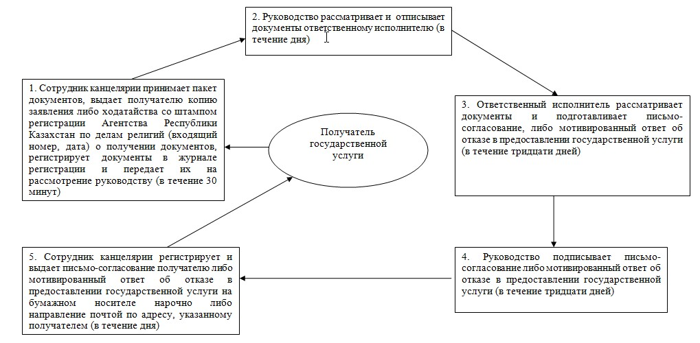

© 2012. РГП на ПХВ «Институт законодательства и правовой информации Республики Казахстан» Министерства юстиции Республики Казахстан

